Свидетельство№ 0551-2011-2461002003-П-9 от 11 ноября 2011 г.
Строительство ВЛ-6 кВ, КТП 6/0,4 кВ (160 кВА) для электроснабжения объекта «Спортивный комплекс по зимним видам спорта
в г. Бородино», Красноярский край,
г. Бородино, ул. Олимпийская, 1а
ДОКУМЕНТАЦИЯ по планировке территории объекта
Материалы по обоснованию проекта планировки территории
ЕЕС-47.ПП15-337.П.00.00-ППТ2

Том 2

Свидетельство№ 0551-2011-2461002003-П-9 от 11 ноября 2011 г.
Строительство ВЛ-6 кВ, КТП 6/0,4 кВ (160 кВА) для электроснабжения объекта «Спортивный комплекс по зимним видам спорта
в г. Бородино», Красноярский край,
г. Бородино, ул. Олимпийская, 1а
ДОКУМЕНТАЦИЯ по планировке территории объекта
Материалы по обоснованию проекта планировки территории
ЕЕС-47.ПП15-337.П.00.00-ППТ2

Том 2

Врио исполнительного директора В. Ю. Перкот
Главный инженер проекта Н. А. Григорьев

Содержание тома

Обозначение | Наименование | Примечание
ЕЕС-47.ПП15-337.П.00.00-ППТ2-СП | Состав проектной документации
ЕЕС-47ПП15-337.П.00.00-ППТ2 | Текстовая часть
ЕЕС-47.ПП15-337.П.00.00-ППТ2 | Графическая часть

Состав проектной документации
Номер тома  2 | Обозначение | Наименование | Примечание
 |  | Основная часть проекта планировки территории с проектом межевания, подлежащая утверждению
1 | ЕЕС-47.ПП15-337.П.00.00-ППТ1 | Положение о размещении объекта местного значения
 |  | Материалы по обоснованию проекта планировки территории для размещения объекта местного значения
2 | ЕЕС-47.ПП15-337.П.00.00-ППТ2 | Описание и обоснование положений, касающихся строительства объекта местного значения, основных параметров, описание инженерно-технического обеспечения, зон с особыми условиями использования территории.  Описание и обоснование положений, касающихся защиты территории от чрезвычайных ситуаций природного и техногенного характера, проведения мероприятий по гражданской обороне и обеспечению пожарной безопасности
3 | ЕЕС-47.ПП15-337.П.00.00-ПМТ3 | Проект межевания территории
 |  | Проект межевания территории содержит информацию о разрешенном использовании земельного участка, требованиях к назначению, параметрам и размещению объекта капитального строительства,

О соответствии проекта действующим нормам и правилам

Технические решения, принятые в проекте, соответствуют требованиям норм, правил и стандартов, действующих на территории Российской Федерации

Главный инженер проекта Н. А. Григорьев

Содержание
Текстовая часть
1.Общая часть 1
1.1. Цели и задачи подготовки документации по планировке территории для размещения объекта 1
1.2 Основная нормативная, правовая и методическая база 1
2.Основные параметры объекта местного значения 2
3.Объекты инженерной инфраструктуры 3
4.Использование территории в период подготовки проекта
планировки территории 3
5. Зоны с особыми условиями использования территории,
сервитуты 4
6. Вертикальная планировка и инженерная подготовка территории 6
7. Защита территории от чрезвычайных ситуаций природного и техногенного характера 6
Нормативно-техническая (ссылочная) литература 7
Графическая часть
Схема использования территории в период подготовки проекта планировки территории……1
Схема границ зон с особыми условиями использования территории…………………………….2

Материалы по обоснованию проекта планировки территории для размещения объекта местного значения

- Общая часть

Документация по планировке территории объекта «Строительство ВЛ-6 кВ, КТП 6/0,4 кВ (160 кВА) для электроснабжения объекта «Спортивный комплекс по зимним видам спорта в г. Бородино», Красноярский край, г. Бородино, ул. Олимпийская, 1а» разработана на основании задания на проектирование.

По народнохозяйственному и административному значению проектируемые электрические сети относятся к объектам местного значения, в целях электроснабжения Спортивного комплекса по зимним видам спорта в г. Бородино.

1.2 Цели и задачи подготовки документации по планировке территории для размещения объекта

Подготовка документации по планировке территории осуществляется в целях обеспечения устойчивого развития территорий, выделения элементов планировочной структуры (кварталов, микрорайонов, иных элементов), установления границ земельных участков, на которых расположены объекты капитального строительства, границ земельных участков, предназначенных для строительства и размещения линейных объектов.
Обоснование границ занятия территории в пределах которой разрабатывается размещение объекта в соответствии с инфраструктурой, установленной документами территориального планирования и градостроительного зонирования района проектирования.
Установление параметров планируемого развития элементов планировочной структуры.
А также другие цели и задачи, определяющие перспективное назначение территории.

  - Основная нормативная, правовая и методическая база

В качестве основной нормативно-правовой и методической базы, согласно заданию на проектирование, при подготовке документации по планировке территории использовались:
- Градостроительный Кодекс Российской Федерации;
- Гражданский кодекс Российской Федерации;
- Земельный кодекс Российской Федерации;
- Федеральный Закон РФ от 25.06.2002 № 73-ФЗ «Об объектах культурного наследия (памятниках истории и культуры) народов Российской Федерации»
- Федеральный Закон РФ от 26.03.2003 № 35-ФЗ «Об электроэнергетике»;
- Федеральный Закон РФ от 24.07.2007 № 221-ФЗ «О государственном кадастре недвижимости»;
- ГОСТ 17516.1-90*. Изделия электрические. Общие требования в части стойкости к механическим внешним воздействующим факторам;
- ПУЭ. Правила устройства электроустановок, изд. 7.
- - СП 31-110-2003 «Проектирование и монтаж электроустановок жилых и общественных зданий»;
- СНиП 3.05.06-85 Электротехнические устройства;
- СП 11-107-98 «Порядок разработки и состав раздела «Инженерно-технические мероприятия гражданской обороны. Мероприятия по предупреждению чрезвычайных ситуаций» проектов строительства»;
- РДС 30-201-98 Инструкция о порядке проектирования и установления красных линий в городах и других поселениях Российской Федерации.

2.Основные параметры объекта местного значения

Полоса отвода сетей электроснабжения - строительная полоса линейного объекта, представляет собой линейную строительную площадку, в границах которой выполняется весь комплекс строительно-монтажных работ по строительству сети.
Проектные решения по строительству ВЛ-6 кВ, КТП 6/0,4 кВ (160 кВА) для электроснабжения объекта «Спортивный комплекс по зимним видам спорта в г. Бородино», Красноярский край, г. Бородино, ул. Олимпийская, 1а, разработаны в проектной документации объекта. Технические решения соответствуют требованиям экологических, санитарно-гигиенических, противопожарных и других норм, действующих на территории Российской Федерации и обеспечивают безопасную для жизни и здоровья людей эксплуатацию объекта при соблюдении предусмотренных рабочей документацией мероприятий.
Основной источник питания ВЛ-6 кВ 7-14, ПС №57 "Жилпоселок" ВЛ-6 кВ опора
№17-10. Резервный источник отсутствует.
Точкой присоединения служит оп. №7-10 (ф.7-4), на данной опоре установит разъединитель РЛНД-10-400. Трасса ВЛЗ 6 кВ выполнена проводом 3СИП3 1х70 ,следует до концевой опоры №17-10.10.
Ввод в проектируемую КТП160/6/0,4 по стороне 6 кВ выполнен воздушный, по стороне 0,4 кВ предусмотрен кабельный.
В соответствии с ПУЭ, гл. 2.5 железобетонные опоры воздушных линий электропередачи напряжением 6 кВ подлежат заземлению. Заземление выполняется при помощи комбинированного заземлителя по типовому проекту 3.407-150..
Для защиты электрической сети и электрооборудования от всех видов перенапряжения на опорах ВЛ3-6 кВ монтируются разрядник мультикамерный РМК20 с по фазным чередованием. На концевых опорах ВЛЗ-6 кВ установить РДИМ-10. На опорах ВЛ на высоте 2-3 м должны
Учет электроэнергии осуществляется на отходящих линиях РУ-0.4 кВ КТП

3.Объекты инженерной инфраструктуры

Проектируемая ВЛЗ-6кВ пересекает существующую ВЛ 0,4 кВ (в 2-х местах), канализационную сеть (в 2-х местах);
Переустройство инженерных коммуникаций проектом не предусмотрено.

- Использование территории в период подготовки проекта
планировки территории

Проектируемый участок находится вКрасноярском крае, г.Бородино, ул. Олимпийская, 1а (рис. 1).
Основная черта климата Красноярского края — это резкая континентальность, возрастающая с запада на восток и к средней его части.
Климатические условия (ближайший населённый пункт - Канск):
Район по ветровому давлению: III (0,65к Па).
Район по гололеду: II (15 мм).
Температура воздуха наиболее холодной пятидневки: -45°С.
Средняя годовая температура воздуха составляет (- 0,8°С).
Пляска проводов - умеренная.
Сейсмичность - до 6 баллов по шкале Рихтера.

В геоморфологическом отношении изучаемая площадка изысканий находится в пределах делювиального склона. Абсолютные отметки поверхности составляют 354,01-355,25 м. Площадка расположена между биатлонным полем и ул. Олимпийская, имеет уклон в северо-западном направлении.
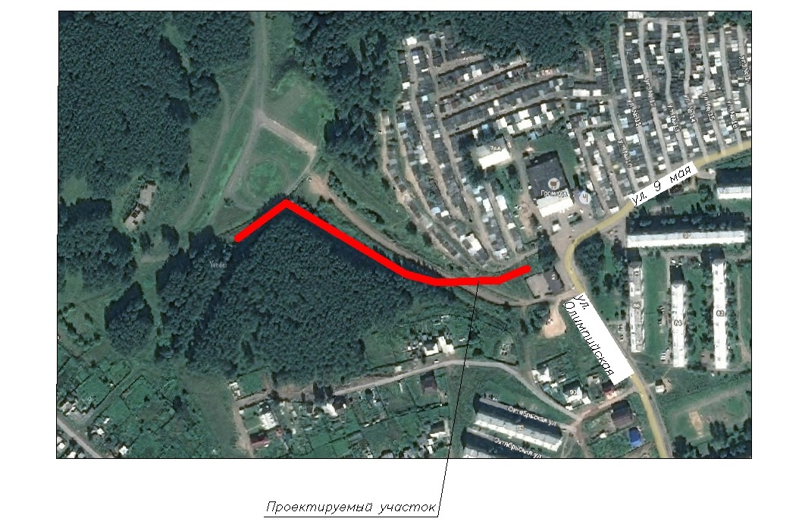

Рисунок 1. Ситуационный план участка работ

- Зоны с особыми условиями использования территории,
сервитуты

Зоны с особыми условиями использования территории представлены охранными зонами объектов инженерной инфраструктуры.
Землепользование и застройка в охранных зонах объектов регламентируется действующим законодательством Российской Федерации, санитарными нормами и правилами.
Территория предназначенная для строительства ЛЭП-0,4кВ пересекает:
-охранные зоны ЛЭП 0.4кВ;
-охранную зону сетей канализации.

Иных зон с особыми условиями использования территорий – зон охраны объектов культурного наследия (памятников истории и культуры) народов Российской Федерации, зон охраняемых объектов, иных зоны, устанавливаемых в соответствии с законодательством Российской Федерации – в границах проекта планировки не установлено.
Границ действующих сервитутов в зоне строительства не обнаружено.

5.1 Охранные зоны объектов электроэнергии

Для обеспечения безопасного и безаварийного функционирования, безопасной эксплуатации объектов электроэнергетики устанавливаются охранные зоны с особыми условиями использования земельных участков независимо от категорий земель, в состав которых входят эти земельные участки. (Земельный кодекс РФ от 25.10.2001 №136-ФЗ с изменениями).
В соответствии с Постановлением Правительства РФ от 24 февраля 2009 г. N 160 "О порядке установления охранных зон рации" (далее - Федеральный закон от 8 ноября 2007 г. № 257-ФЗ) и пунктом 5.2.53.28объектов электросетевого хозяйства и особых условий использования земельных участков, расположенных в границах таких зон" в охранных зонах запрещается осуществлять любые действия, которые могут нарушить безопасную работу объектов электросетевого хозяйства, в том числе привести к их повреждению или уничтожению, и (или) повлечь причинение вреда жизни, здоровью граждан и имуществу физических или юридических лиц, а также повлечь нанесение экологического ущерба и возникновение пожаров, в том числе:
а) набрасывать на провода и опоры воздушных линий электропередачи посторонние предметы, а также подниматься на опоры воздушных линий электропередачи;
б) размещать любые объекты и предметы (материалы) в пределах созданных в соответствии с требованиями нормативно-технических документов проходов и подъездов для доступа к объектам электросетевого хозяйства, а также проводить любые работы и возводить сооружения, которые могут препятствовать доступу к объектам электросетевого хозяйства, без создания необходимых для такого доступа проходов и подъездов;
в) находиться в пределах огороженной территории и помещениях распределительных устройств и подстанций, открывать двери и люки распределительных устройств и подстанций, производить переключения и подключения в электрических сетях (указанное требование не распространяется на работников, занятых выполнением разрешенных в установленном порядке работ), разводить огонь в пределах охранных зон вводных и распределительных устройств, подстанций, воздушных линий электропередачи, а также в охранных зонах кабельных линий электропередачи;
г) размещать свалки;
д) производить работы ударными механизмами, сбрасывать тяжести массой свыше 5 тонн, производить сброс и слив едких и коррозионных веществ и горюче-смазочных материалов (в охранных зонах подземных кабельных линий электропередачи).
Охранные зоны устанавливаются вдоль воздушных линий электропередачи - в виде части поверхности участка земли и воздушного пространства (на высоту, соответствующую высоте опор воздушных линий электропередачи), ограниченной параллельными вертикальными плоскостями, отстоящими по обе стороны линии электропередачи от крайних проводов при неотклоненном их положении для ЛЭП напряжением:
- 0,4 кВ на расстоянии 2 м;
- 10 кВ на расстоянии 10 м;
- 35 кВ на расстоянии 15 м;
-220 кВ на расстоянии 25м.
Санитарные разрывы от трансформаторных подстанций до окон жилых домов и общественных зданий должны составлять не менее 10 м, до зданий лечебно-профилактических учреждений не менее 15 м.

Иных зон с особыми условиями использования территорий – зон охраны объектов культурного наследия (памятников истории и культуры) народов Российской Федерации, зон охраняемых объектов, иных зоны, устанавливаемых в соответствии с законодательством Российской Федерации – в границах проекта планировки не установлено.

5.2 Охранные зоны сетей канализации

Охранная зона сетей канализации при обычных условиях устанавливается в зависимости от диаметра труб:
- до 600 мм — не менее 5 метров от стенок трубопровода
- 1000 мм и более — от 10 до 25 метров в каждую сторону, в зависимости от предназначения канализационной сети и состава грунта, в котором проложен трубопровод.
Расстояние от канализации (бытовая и дождевая) до фундаментов зданий и сооружений -5м.

6. Вертикальная планировка и инженерная подготовка территории

Трасса строительства ЛЭП-0.4кВ проходит по естественному рельефу местности.
Строительство планируется осуществить с сохранением естественного рельефа, почвенного покрова и существующих древесных насаждений. В связи с выше изложенным схема вертикальной планировки территории в рамках данного проекта не разрабатывается.

7. Защита территории от чрезвычайных ситуаций природного и техногенного характера

В целях исключения ЧС техногенного характера по трассе линейного объекта необходимо соблюдение условий, установленных нормативной документацией для охранных зон кабельных и воздушных линий.
На проектируемой территории из ЧС природного характера возможно возникновение опасных метеорологических явлений.
С целью защиты населения от опасных метеорологических явлений и процессов предусматривается комплекс мероприятий по предотвращению развития гололедных явлений, воздействия молний, снежных заносов.
Для защиты зданий, сооружений и строительных коммуникаций от воздействия молний применяются различные способы: установка молниеприемников, токоотводов и заземлителей, экранирование и др.
Проектируемые объекты не являются потенциально опасными, поэтому на них отсутствуют источники возникновения ЧС, информацию о которых необходимо доводить до людей, находящихся на территории объекта и заинтересованных организаций.

Нормативно-техническая (ссылочная) литература
- Постановление Правительства РФ от 16 февраля 2008 г. № 87 «О составе разделов проектной документации и требованиях к их содержанию».
- Постановление Правительства РФ от 24 февраля 2009 г. №160 "О порядке установления охранных зон объектов электросетевого хозяйства и особых условий использования земельных участков, расположенных в границах таких зон".
- Нормы отвода земель для электрических сетей напряжением 0,38-750 кВ
№14278тм-т1.
- Постановление Правительства РФ от 11.08.2003 г. №486 «Об утверждении Правил определения размеров земельных участков для размещения воздушных линий электропередачи и опор линий связи, обслуживающих электрические сети».

Таблица регистрации изменений
Изм. | Номера листов(страниц) |  |  |  | Всего листов (страниц) в документе | № докум. | Подпись | Дата
 | Изме-ненных | Заме-ненных | Новых | Аннули-рованных

